**พบปัญหาวันที่เปลี่ยนไปเอง** เมื่อเข้าสู่ขั้นตอนการประเมินผลรายบุคคล เป็นผลให้ไม่สามารถประเมินผลได้

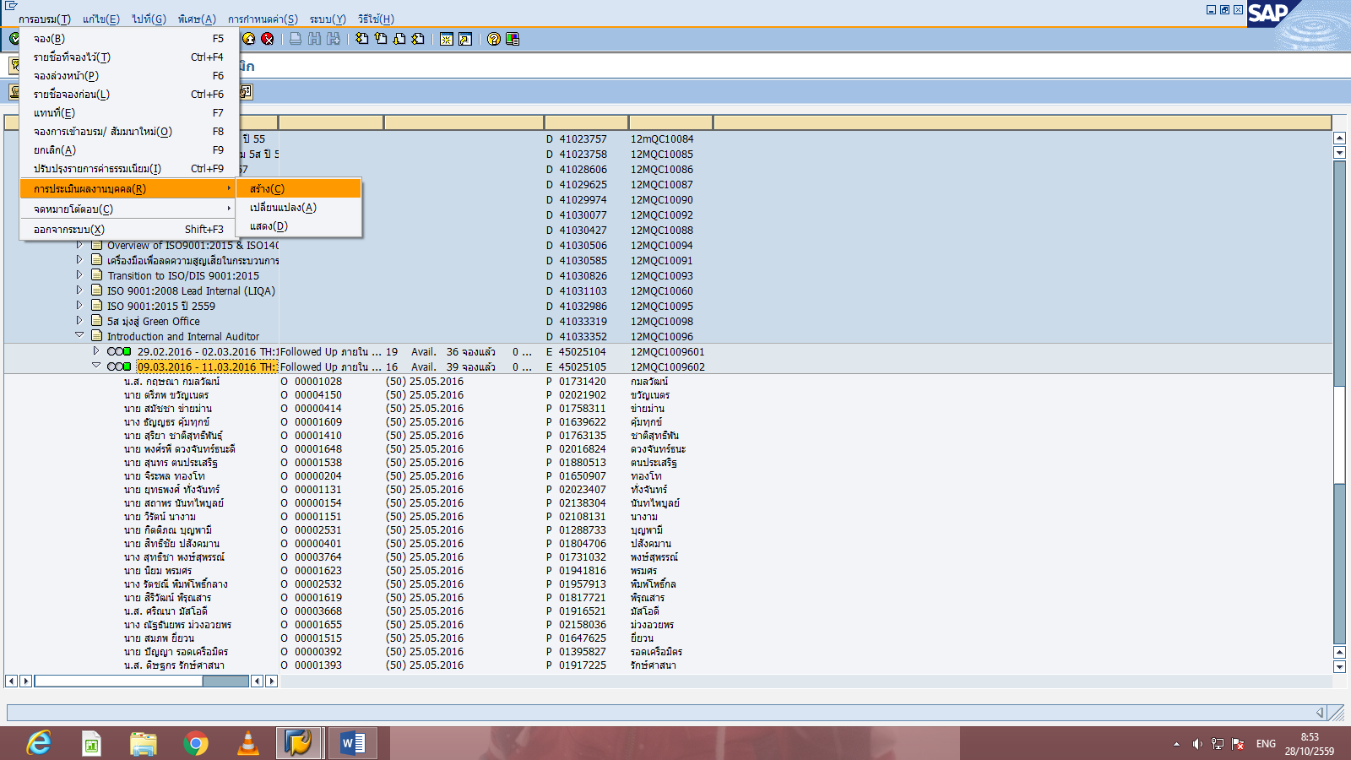

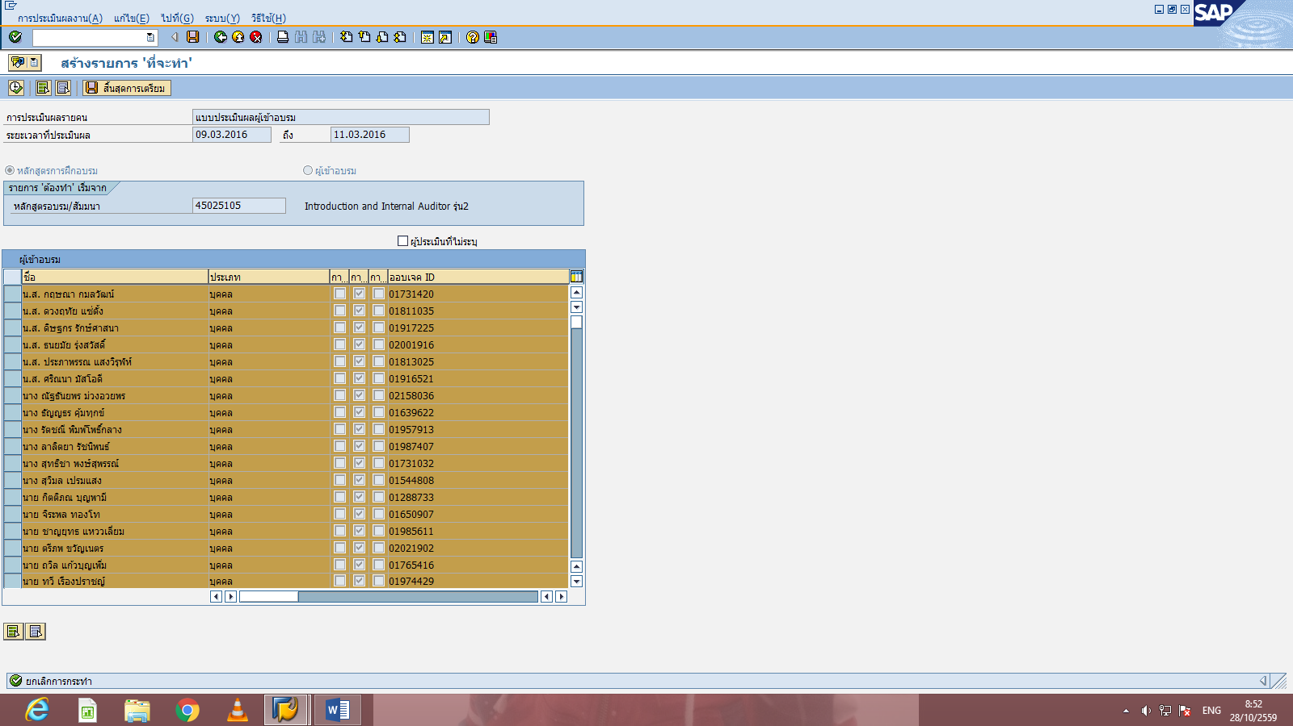

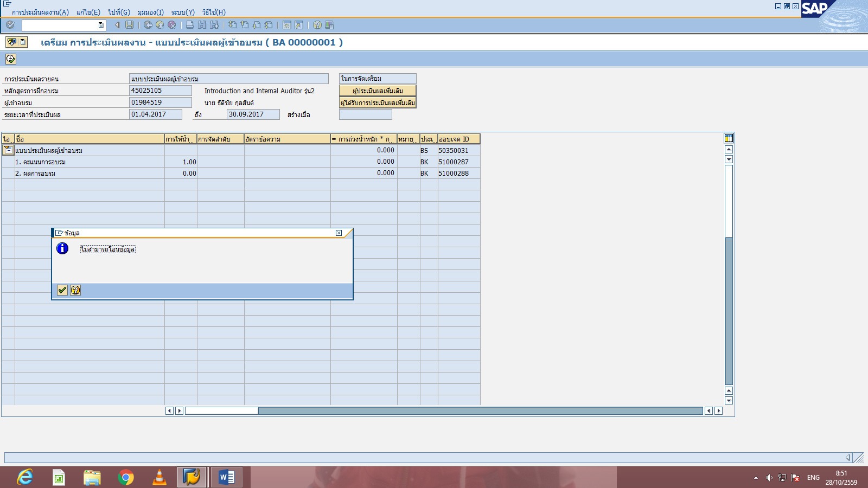

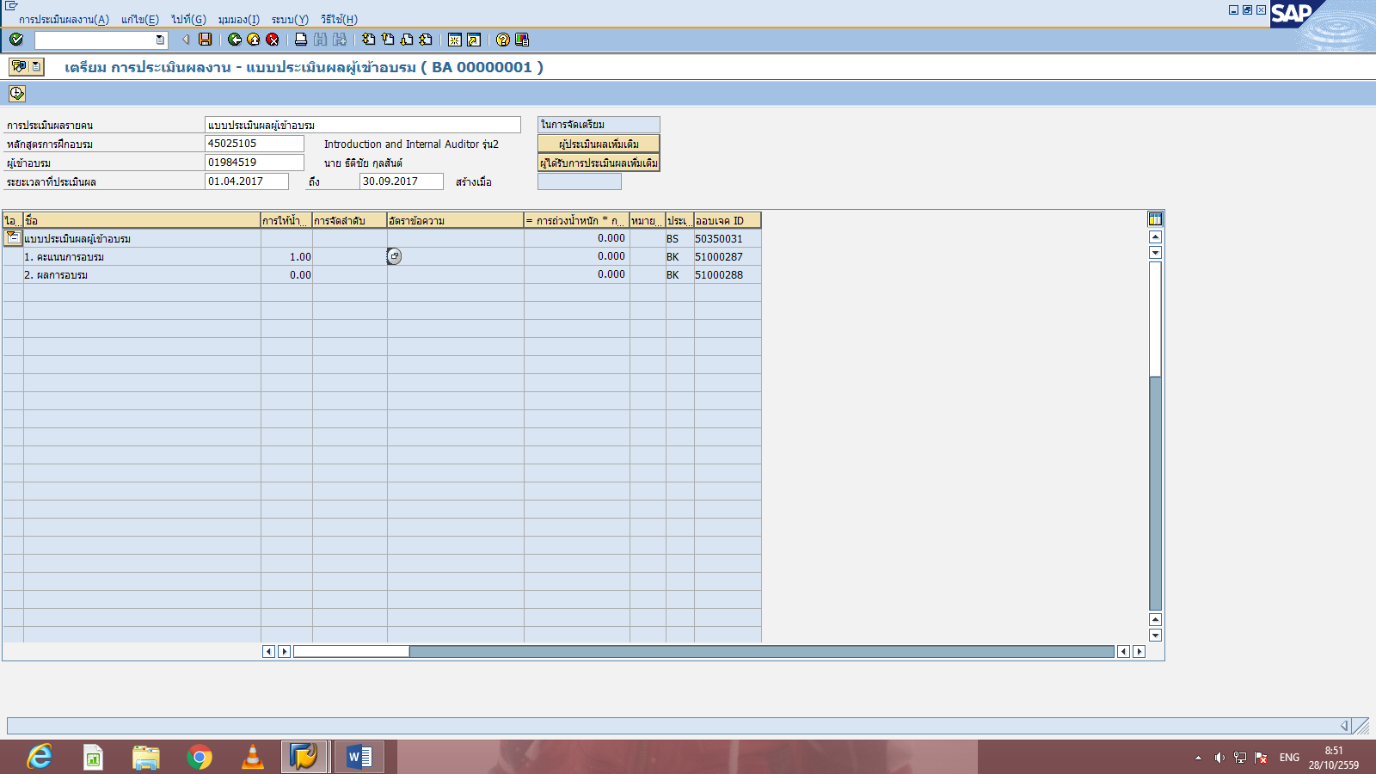

HR-TE

สนิทเนื่อง / ฝอร.

706-4262